졸업작품 작업일지 |  | 작성자 | 2020180033 장명운  2020184021 우상훈  2020184026 이종진 | 팀명 | 이방인  ( Outlander )
주차 | 20+31 | 기간 | 2026.05.19. ~ 2026.05.25. | 지도교수 | 정 내 훈(서명)
이번주 한일 | 장명운: 논문 포스터 작성, 온라인 모드에 스킬 시스템 적용, 피격 시 넉백 구현, ragdoll body마다 damping과 noise 별도 설정 등 보정, 아군 공격 방지, 충돌 피드백 튜닝  우상훈: Tactical NPC AI 로직 포팅, NPC 공격 판정 개선 및 Patrol 상태 추가  이종진: 창술사 이펙트 추가, 로비씬 추가

<상세 수행내용>
장명운:
- 논문 포스터 작성
  - 5월 30일 발표
- 온라인 모드에 스킬 시스템 적용
  - 서버에서도 캐릭터 애니메이션을 수행 (baked animation 활용)
  - 애니메이션에 기반한 정확한 bounding volume 위치로 공격 hitbox의 변환과
피격 여부 계산
  - 스킬 시스템에도 물리 시스템과 비슷한 SAP broad phase 적용
    - Object-Object 충돌이 아닌 Skill Hitbox-Object 충돌 판정이 필요하므로
별도 구현
- 피격 시 넉백 구현
  - 피격 시 스킬 스크립트에 명시된 충격량을 충돌 부위에 적용
  - 사망으로 인해 랙돌화되었을 때 충격량으로 인해 튕겨나가도록 연출
  - 물리 시스템에 motor 기능 추가 해 목표 속도로 가/감속하도록 구현
    - 충격량으로 인한 물리적 속도 변화와 AI의 이동 명령에 의한 속도 변화 효과를 조합, AI가 설정한 속도는 이제 motor의 desired velocity를 설정하고, 물리 시스템은
desired velocity에 도달하도록 힘을 가하는 한편 충돌 처리와 댐핑을 함께 수행함.

- Ragdoll body마다 damping과 noise 별도 설정 등 보정
  - 자연스러운 ragdoll simulation을 위해 목과 머리 등 꺾였을 때 부자연스러운 부위와 아래팔, 아랫다리 등 많이 꺾여도 덜 부자연스러운 부위의 damping을 다르게 설정함
  - 피격으로 인한 넉백 등이 발생할 때, 단조로운 넉백 연출을 방지하기 위해 각 ragdoll body에 random noise impulse를 추가로 작게 적용, 부위별로 noise 계수를 달리해 안정화
- 아군 공격 방지
  - Faction bit를 설정하고 enum에 대응시켜, 공격 가능 faction들을 bitwise-or로 연산,
공격 가능한 faction의 객체들에 대해서만 피격 충돌처리 수행
- 충돌 피드백 튜닝
  - Contact constraint를 생성하여 baumgarte stabilization과 split impulse를 적용하는 방식은
static 객체가 포함된 충돌의 해소 과정에는 적합하지 않음
    - Static은 어차피 가만히 있을 건데 불필요한 연산이 너무 많다.
    - Static의 질량을 무한으로 가정하면서 비정상적으로 큰 피드백이 발생할 수 있다.
  - Static 객체가 포함된 충돌 해소는 static 객체의 안쪽으로 침투한 만큼을 단순 해소하는 로직으로 수정,

이종진:
1. 창술사 이펙트 4종 추가
- Piercing: 전방으로 창을 찌르는 스킬이다.
- PiercingSlash: 창을 휘두르는 스킬이다.
- PiercingCircleSlash: 창을 연속으로 휘두르는 스킬이다.
- PiercingMulti: piercing 스킬을 재활용해서 앞을 여러 번 찌르도록 만든 스킬이다.

2. 로비씬 추가
- 멀티 플레이를 위한 로비씬을 추가했다.
- 로비씬과 인게임씬 2가지 씬으로 분리했다.
- 로비씬은 메인화면과 대기실 2가지 상태로 분리했다. 하나의 함수에서 관리한다.
- 로비씬 디자인은 html/css/javascript로 프로토타입을 만들었다.
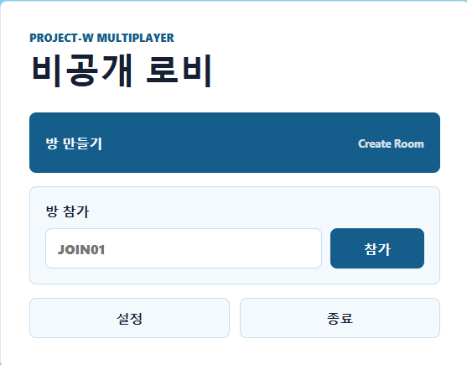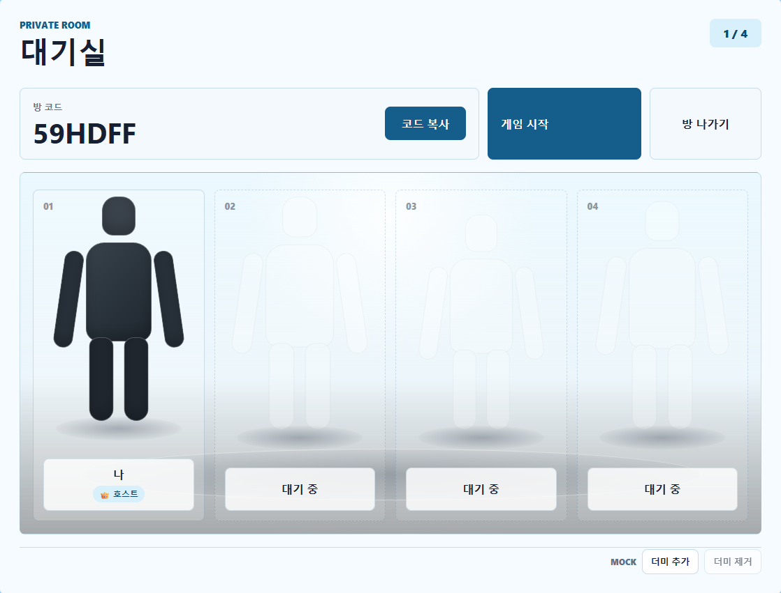

우상훈:
- Tactical NPC AI 포팅
  - 기존 시뮬레이터에 있던 로직을 클라이언트/서버 구조에 맞게 포팅하였다.
- NPC 공격 판정 개선
  - NPC 공격 판정이 서버에 마지막으로 수신된 플레이어 위치만 기준으로 처리되어,
패킷 미수신 구간 동안 이동한 플레이어를 npc가 인식하지 못하는 문제가 있었다.
이를 개선하기 위해 RoomServer에서 플레이어 이동 패킷의 velocity와 마지막 위치 갱신 시각을
저장하고, 공격 판정 시 `pos + velocity × elapsed` 방식의 Dead Reckoning으로
플레이어 추정 위치를 계산하도록 수정하였다.
예측 시간은 최대 300ms로 제한하여 과도한 미래 위치 예측이 발생하지 않도록 했다.
- 일반 NPC의 Patrol 상태 추가
  - 일반 NPC가 타깃이 없을 때 Idle 상태에만 머무르던 기존 동작을 개선하여,
스폰 위치 주변을 자연스럽게 배회하는 Patrol 상태를 추가하였다.
NPC는 일정 시간 Idle 상태로 대기한 뒤 Patrol 상태로 전환되고,
스폰 근처의 랜덤 웨이포인트를 향해 느린 속도로 이동한다.
웨이포인트에 도착하거나 순찰 시간이 만료되면 다시 Idle 상태로 돌아가며,
이 과정을 반복하도록 구성하였다.
  - 순찰 중에도 플레이어 감지와 그룹 메모리 반응이 정상적으로 동작해야 하므로,
기존 Idle 상태에 있던 감지 로직을 `checkAlert()` 함수로 분리하였다.
이를 통해 Idle과 Patrol 상태가 동일한 감지 흐름을 공유하게 되었고, 순찰 중 플레이어를 발견하면
즉시 Chase 상태로 전환하거나, 그룹 공유 메모리가 있으면 Investigate 상태로
전환할 수 있도록 했다.
  - `patrolRadius`, `patrolSpeedMult`, `minIdleTime`, `maxIdleTime`, `minPatrolTime`, `maxPatrolTime` 등의
튜닝 값을 추가하였다.
순찰 반경, 순찰 속도, 대기 시간, 순찰 지속 시간을 NPC별로 랜덤하게 적용하여
여러 NPC가 동시에 같은 패턴으로 움직이는 기계적인 느낌을 줄였다.

문제점 정리 |  | 해결 방안
다음 주차 | 20+32 | 다음 기간 | 2026.05.26. ~ 2026.06.01.
다음주 할 일 | 우상훈: Lobby Server 재구축  장명운: 스킬 추가 구현 및 몬스터 패턴 구현, 레벨 디자인, 네비메시 추출  이종진: 로비씬 디자인
지도교수
Comment

